Об утверждении Плана по управлению пастбищами и их использованию по Казталовскому району на 2018-2019 годы
Утративший силу
Решение Казталовского районного маслихата Западно-Казахстанской области от 13 октября 2017 года № 15-2. Зарегистрировано Департаментом юстиции Западно-Казахстанской области 9 ноября 2017 года № 4948. Утратило силу решением Казталовского районного маслихата Западно-Казахстанской области от 13 ноября 2018 года № 27-2
Сноска. Утратило силу решением Казталовского районного маслихата Западно-Казахстанской области от 13.11.2018 № 27-2 (вводится в действие со дня первого официального опубликования).
В соответствии с Законами Республики Казахстан от 20 февраля 2017 года "О пастбищах" и от 23 января 2001 года "О местном государственном управлении и самоуправлении в Республике Казахстан" Казталовский районный маслихат РЕШИЛ:
1. Утвердить План по управлению пастбищами и их использованию по Казталовскому району на 2018-2019 годы согласно приложению к настоящему решению.
2. Руководителю аппарата Казталовского районного маслихата (Н.Кажгалиев) обеспечить государственную регистрацию настоящего решения в органах юстиции, его официальное опубликование в Эталонном контрольном банке нормативных правовых актов Республики Казахстан и в средствах массовой информации.
3. Настоящее решение вводится в действие с 1 января 2018 года.
Председатель сессии | Д.Ихсанов
Секретарь маслихата | Е.Газизов
Утвержден
решением Казталовского
районного маслихата
от 13 октября 2017 года №15-2
План по управлению пастбищами и их использованию по Казталовскому району на 2018-2019 годы
Настоящий План по управлению пастбищами и их использованию по Казталовскому району на 2018-2019 годы (далее – План) разработан в соответствии с Законами Республики Казахстан от 20 февраля 2017 года "О пастбищах", от 23 января 2001 года "О местном государственном управлении и самоуправлении в Республике Казахстан", приказом Заместителя Премьер-Министра Республики Казахстан - Министра сельского хозяйства Республики Казахстан от 24 апреля 2017 года № 173 "Об утверждении Правил рационального использования пастбищ" (зарегистрирован в Министерстве юстиции Республики Казахстан 28 апреля 2017 года № 15090), приказом Министра сельского хозяйства Республики Казахстан от 14 апреля 2015 года № 3-3/332 "Об утверждении предельно допустимой нормы нагрузки на общую площадь пастбищ" (зарегистрирован в Министерстве юстиции Республики Казахстан 15 мая 2015 года № 11064).
План принимается в целях рационального использования пастбищ, устойчивого обеспечения потребности в кормах и предотвращения процессов деградации пастбищ.
План содержит:
1) схему (карту) расположения пастбищ на территории административно-территориальной единицы в разрезе категорий земель, собственников земельных участков и землепользователей на основании правоустанавливающих документов, согласно приложению 1 к настоящему Плану;
2) приемлемые схемы пастбищеоборотов, согласно приложению 2 к настоящему Плану;
3) карту с обозначением внешних и внутренних границ и площадей пастбищ, в том числе сезонных, объектов пастбищной инфраструктуры, согласно приложению 3 к настоящему Плану;
4) схему доступа пастбищепользователей к водоисточникам (озерам, рекам, прудам, копаням, оросительным или обводнительным каналам, трубчатым или шахтным колодцам), составленную согласно норме потребления воды, согласно приложению 4 к настоящему Плану;
5) схему перераспределения пастбищ для размещения поголовья сельскохозяйственных животных физических и (или) юридических лиц, у которых отсутствуют пастбища, и перемещения его на предоставляемые пастбища, согласно приложению 5 к настоящему Плану;
6) схему размещения поголовья сельскохозяйственных животных на отгонных пастбищах физических и (или) юридических лиц, не обеспеченных пастбищами, расположенными при городе районного значения, поселке, селе, сельском округе, согласно приложению 6 к настоящему Плану;
7) календарный график по использованию пастбищ, устанавливающий сезонные маршруты выпаса и передвижения сельскохозяйственных животных, согласно приложению 7 к настоящему Плану;
8) иные требования, необходимые для рационального использования пастбищ на соответствующей административно-территориальной единице.
План принят с учетом сведений о состоянии геоботанического обследования пастбищ, сведений о ветеринарно-санитарных объектах, данных о численности поголовья сельскохозяйственных животных с указанием их владельцев – пастбищепользователей, физических и (или) юридических лиц, данных о количестве гуртов, отар, табунов, сформированных по видам и половозрастным группам сельскохозяйственных животных, сведений о формировании поголовья сельскохозяйственных животных для выпаса на отгонных пастбищах, особенностей выпаса сельскохозяйственных животных на культурных и аридных пастбищах, сведений о сервитутах для прогона скота и иных данных, предоставленных государственными органами, физическими и (или) юридическими лицами.
По административно-территориальному делению в Казталовском районе имеются 16 сельских округов, 54 сельских населенных пунктов.
Общая площадь территории Казталовского района 1860581 га, из них пастбищные земли – 1474898 га, орошаемые земли – 477599 га.
По категориям земли подразделяются на:
земли сельскохозяйственного назначения – 587487 га;
земли населенных пунктов – 220384 га;
земли промышленности, транспорта, связи, для нужд космической деятельности, обороны, национальной безопасности и иного несельскохозяйственного назначения – 2814 га;
земли водного фонда – 10462 га;
земли запаса – 1039434 га.
Климат района резко континентальный, зима сравнительно холодная, лето жаркое и засушливое. Среднегодовая температура воздуха в январе – -14;-35°С, в июле +24;+38°С. Средний размер осадков составляет -30 мм, а годовой- 214 мм.
Растительный покров района разнообразный, включает примерно 118 видов. Самые распространенные из них зерновые и астроцветные травы.
Почвы светлокаштановые, на юге встречаются солончаковые земли. Толщина плодородной почвы 40-50 см.
В районе действуют 14 ветеринарных пунктов, 8 пунктов для искусственного осеменения и 16 скотомогильников.
В настоящее время в Казталовском районе насчитывается крупного рогатого скота 83971 голов, мелкого рогатого скота 310850 голов, 24105 голов лошадей, 188 голов верблюдов и 6188 птиц.
Для обеспечения сельскохозяйственных животных по Казталовскому району имеются всего 1474 898 га пастбищных угодий. В черте населенного пункта числится 212 362 га пастбищ, в землях запаса имеются 783 763 га пастбищных угодий.
В некоторых сельских округах в связи с ростом поголовья скота на личных подворьях ощущается недостаток 229765,4 га пастбищных угодий, также крестьянским хозяйствам нужно дополнительно 390 367,7 га, всего 620133,1 га пастбищных угодий.
Для решения этих проблем – необходимо рационально выделить пастбищные угодья из государственного фонда и увеличить площади пастбищ за счет земель населенных пунктов, земель сельскохозяйственного назначения и земель запаса Казталовского района.
Также, для обеспечения ветеринарно – санитарными объектами запланировать строительство мест для купания животных, строительство пунктов осеменения в Кушанкульском, Теренкульском, Караубинском, Брикском, Жанажолском, Карасуском, Куктерекском, Акпатерском, Талдыкудыкском и Талдыапанском сельских округах.
Приложение 1
к Плану по управлению
пастбищами и их
использованию
по Казталовскому району
на 2018-2019 годы
Схема (карта)
расположения пастбищ на территории административно – территориальной единицы в разрезе категорий земель, собственников земельных участков и землепользователей на основании правоустанавливающих документов

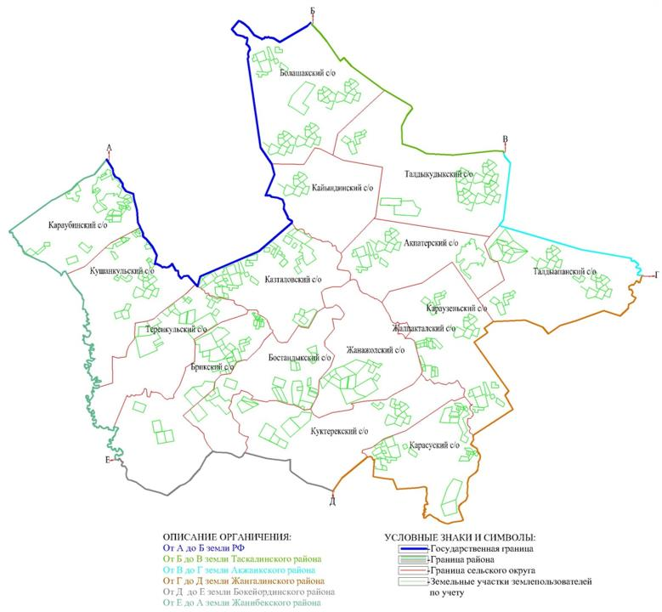

Приложение 2
к Плану по управлению
пастбищами и их
использованию
по Казталовскому району
на 2018-2019 годы
Приемлемые схемы пастбищеоборотов

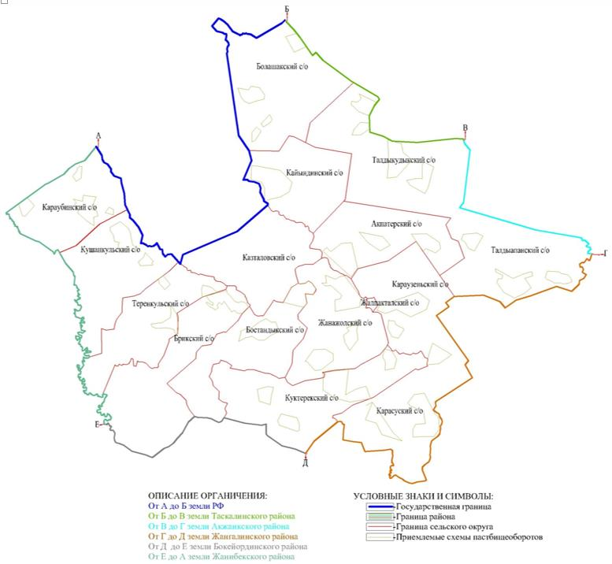

Приложение 3
к Плану по управлению
пастбищами и их
использованию
по Казталовскому району
на 2018-2019 годы
Карта
с обозначением внешних и внутренних границ и площадей пастбищ, в том числе сезонных, объектов пастбищной инфраструктуры

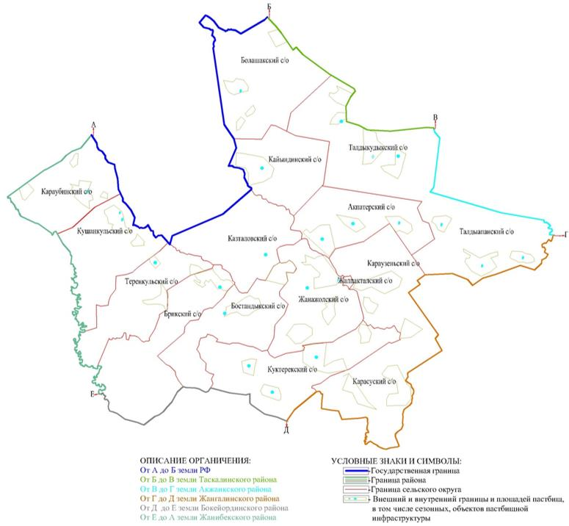

Приложение 4
к Плану по управлению
пастбищами и их
использованию
по Казталовскому району
на 2018-2019 годы
Схема
доступа пастбищепользователей к водоисточникам
(озерам, рекам, прудам, копаням, оросительным или обводнительным каналам, трубчатым или шахтным колодцам), составленную согласно норме потребления воды

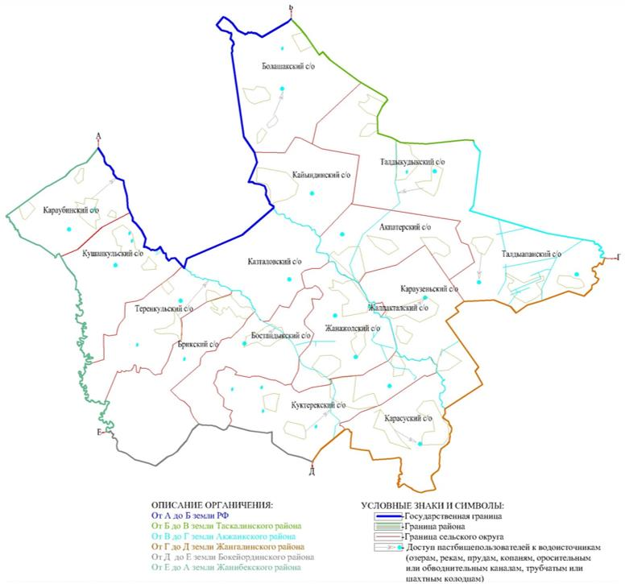

Приложение 5
к Плану по управлению
пастбищами и их
Использованию
по Казталовскому району
на 2018-2019 годы
Схема
перераспределения пастбищ для размещения поголовья сельскохозяйственных животных физических и (или) юридических лиц, у которых отсутствуют пастбища, и перемещения его на предоставляемые пастбища

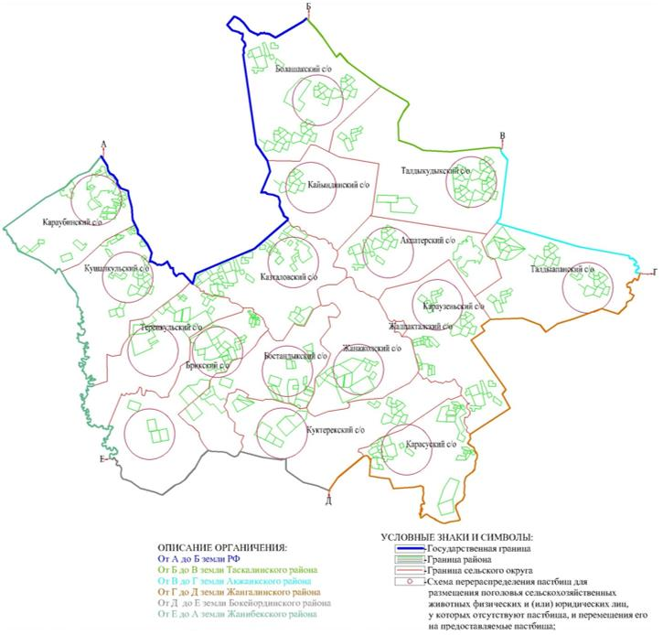

Приложение 6
к Плану по управлению
пастбищами и их
использованию
по Казталовскому району
на 2018-2019 годы
Схема
размещения поголовья сельскохозяйственных животных на отгонных пастбищах физических и (или) юридических лиц, не обеспеченных пастбищами, расположенными при городе районного значения, поселке, селе, сельском округе

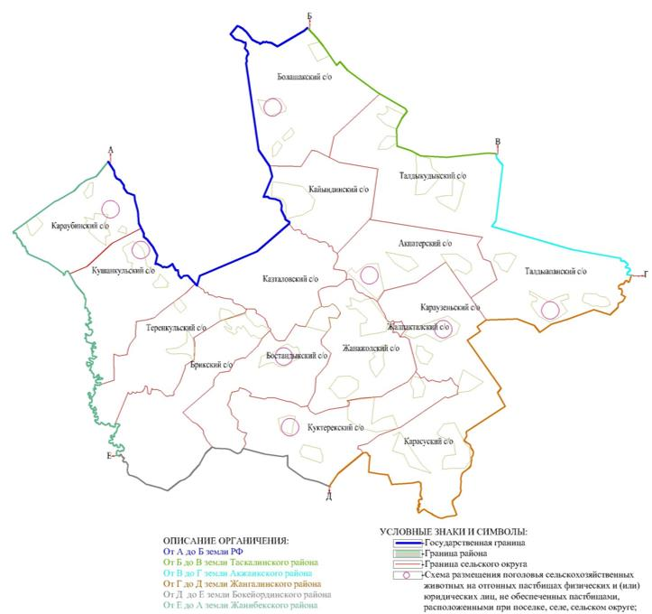

Приложение 7
к Плану по управлению
пастбищами и их
использованию
по Казталовскому району
на 2018-2019 годы
Календарный график
по использованию пастбищ, определяющие сезонные маршруты выпаса и отгона сельскохозяйственных животных
№ | Наименование сельского округа | Период отгона животных на отдаленные пастбища | Период отгона животных с отдаленных пастбищ | Примечание
1 | Казталовский | Первая половина апреля | Вторая декада октября
2 | Жалпакталский | Первая половина апреля | Вторая декада октября
3 | Брикский | Первая половина апреля | Вторая декада октября
4 | Теренкульский | Первая половина апреля | Вторая декада октября
5 | Кушанкульский | Первая половина апреля | Вторая декада октября
6 | Караубинский | Первая половина апреля | Вторая декада октября
7 | Кайындинский | Первая половина апреля | Вторая декада октября
8 | Болашакский | Первая половина апреля | Вторая декада октября
9 | Бостандыкский | Первая половина апреля | Вторая декада октября
10 | Куктерекский | Первая половина апреля | Вторая декада октября
11 | Жанажолский | Первая половина апреля | Вторая декада октября
12 | Караузеньский | Первая половина апреля | Вторая декада октября
13 | Карасуский | Первая половина апреля | Вторая декада октября
14 | Талдыкудыкский | Первая половина апреля | Вторая декада октября
15 | Акпатерский | Первая половина апреля | Вторая декада октября
16 | Талдыапанский | Вторая половина апреля | Вторая декада октября
Длительность пастбищного периода связана с почвенно-климатической зоной, видами сельскохозяйственных животных, а также урожайностью пастбищ в умеренно сухих на ковыльно – типчаково – полынных степях – составляет 180-200 дней.
В данном случае продолжительность выпаса для крупного рогатого скота, мелкого рогатого скота, лошадей и верблюдов связана с максимальной глубиной снежного покрова с плотностью снега и другими факторами.
Примечание: расшифровка аббревиатуры:
С – показатель Цельсия;
га – гектар;
мм - миллиметр;
см - сантиметр;
РФ – Российская Федерация;
с/о - сельский округ.

© 2012. РГП на ПХВ «Институт законодательства и правовой информации Республики Казахстан» Министерства юстиции Республики Казахстан

